Преподаватель | Проскурина О.В.
Учебная дисциплина | Практическая полифония
Специальность | 53.02.03 Инструментальное исполнительство. Фортепиано
Курс | 4
Дата занятия | 18.04.2020

Музыкальное приношение

Музыкальное приношение – цикл канонов и фуг, написанных И.С.Бахом на тему, продиктованную прусским королем Фридрихом II. Поскольку инструментовка нигде не указана Бахом, сегодня этот цикл можно услышать в исполнении на разных инструментах.
В 1747 году И.С.Бах получил приглашение прусского короля Фридриха II посетить потсдамский дворец. Во время встречи была показана новинка – пианофорте Зильбермана. У короля имелось несколько экземпляров этого инструмента. Переходя из комнаты в комнату Бах импровизировал на них. Затем, желая удивить короля, композитор предложил дать ему тему для фуги. Вот тема, сочиненная Фридрихом II, названная королевской:
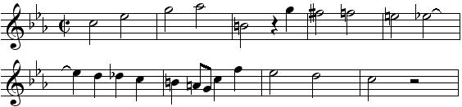

Получив тему, Бах незамедлительно сочинил трехголосную фугу. На просьбу сочинить фугу на шесть голосов ответил, что не каждая тема подходит для такой цели. Позже он все-таки выполнил и это желание короля. Два месяца спустя, И.С.Бах опубликовал цикл, который озаглавил: «Данная повелением короля тема и прочее, исполненное в каноническом роде»). Первые буквы - это акростих Ricercar.
«Regis
Iussu
Cantio
Et
Religua
Canonica
Arte
Resoluta»
«Музыкальное приношение» состоит из двух ричеркаров №1 и 9 (трёхголосный и шестиголосный ричеркар изложены в виде партитуры). Среди многочисленных аранжировок большой интерес представляет аранжировка Антона Веберна, сделанная в 1935 году. Все мелодические линии передаются от инструмента к инструменту после каждых нескольких нот, поэтому каждый мотив звучит в новом тембре.
Девять канонов иногда называют «загадочными канонами». Каноны представлены короткой мелодией, сопровождаемой загадочной фразой на латыни. Например, канон в увеличении (№5) подписан: «Notulis crescentibus crescat Fortuna Regis» («Пусть удача короля увеличится, как эти ноты»). Канон, который завершается на тон выше начала, имеет надпись: «Ascendenteque Modulatione ascendat Gloria Regis» (Пусть слава короля растет по мере того, как восходит модуляция»).
Канон 1 – двухголосный бесконечный канон у сопрано и баса с «королевской темой» у альта.
Канон 2 – двухголосный ракоходный канон. Опрокинутый ключ в конце строки показывает, что нижний голос ведет мелодию от конца к началу.
Канон 3 – двухголосный канон в приму с «королевской темой» в басу.
Канон 4 - двухголосный канон в обращении у двух нижних голосов. «Королевская тема» звучит у сопрано. Средний голос – в сопрановом ключе. Нижний – в альтовом с опрокинутыми знаками альтерации при ключе.
Канон 5 - двухголосный канон между верхним и нижним голосами. Верхний имитирует нижний голос в обращении и увеличении (перевернут ключ и знаки). «Королевская тема» проходит у альта в фигурационном варианте.
Канон 6 - двухголосный канон у тенора и баса с «королевской темой» в фигурационном варианте у альта. Тема непрерывно модулирует вверх, образуя целотонный замыкающийся ряд – c, d, e, fis, gis, b, с.
Канон 7 – канон для альта и баса на фигурационный вариант темы. Время вступления спутника не указано, его должен найти сам исполнитель: «Quaerendoinvenietis» («Ищите и обрящите!») – гласит ремарка автора. Шифр может быть раскрыт в четырёх вариантах!
Канон 8 – четырехголосный канон на новый вариант темы, которая выписана в старофранцузском ключе только для верхнего голоса. Время и интервалы вступления остальных голосов не обозначены.
Канон 9 (последнее произведение в цикле) – двухголосный бесконечный канон в обращении для флейты и скрипки на новый вариант темы с bassocontinuo.

В окончательном виде «Музыкальное приношение» состоит из:
- Двух ричеркаров (изложены в виде партитуры):
- шестиголосный ричеркар (фуга);
- трёхголосный ричеркар (фуга);
- Девяти канонов;
- Канонической фуги;
- Четырёхчастной трио-сонаты с участием флейты, на которой играл Фридрих.

Исключая трио-сонату, написанную для флейты (партию которой исполнял Фридрих), скрипки и генерал-баса, в пьесах стоит мало указаний относительно инструментов, на которых их предполагается исполнять.
В современном исполнении порядок следования пьес обычно таков: трёхголосный ричеркар – 6 канонов – каноническая фуга – шестиголосный ричеркар – 2 канона – трио-соната – канон.
Обычно ричеркары и каноны играются следующим образом: ричеркары исполняются на клавишных инструментах, разными группами инструментов камерного ансамбля, в то время как каноны исполняются инструментами трио-сонаты. Но известны записи этого произведения на одном инструменте (фортепиано, клавесин) или, наоборот, в оркестрованном варианте.

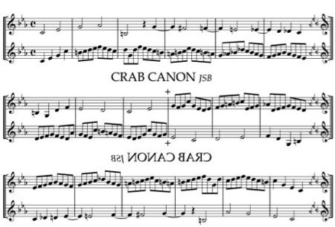

Ария и вариации для клавесина с двумя мануалами
(Гольдберг-вариации)

Согласно данным биографа Иоганна Форкеля вариации были написаны в 1741-1742 году по заказу страдавшего от бессонницы российского посланника в Саксонии фон Кайзерлинга. Вариации предназначались для ночного музицирования. Их исполнял юный виртуоз, ученик И.С.Баха – Иоганн Гольдберг. Вариации фон Кайзерлингу чрезвычайно понравились. Он выплатил за них солидный гонорар.
Цикл начинается (и заканчивается) арией (двухчастная сарабанда с остинатным басом), за которой следуют тридцать вариаций, использующие 32-хтактную басовую линию арии.
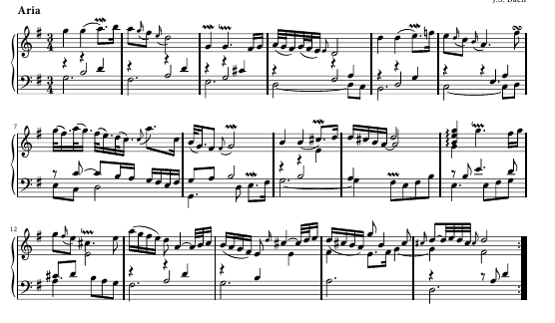

Каждая третья вариация (за исключением № 30, Кводлибет) является каноном с постоянно растущим интервалом от унисона до ноны.
В «Гольдберг-вариациях» Бах реализовал божественную идею троичности: цикл разбит на тройки, в которых каждая последняя вариация – это канон. В одной из вариаций Бах использовал кводлибет – жанр, предполагающий одновременное сочетание разных мелодий (в данной вариации – это тема Арии и шутливая немецкая песенка о вреде вегетарианства).
На титульной странице Бахом указан клавесин, однако цикл исполняется и на других инструментах, в том числе и на фортепьяно — что, в отличие от клавесина (инструмента с двумя мануалами), технически более сложно. Для некоторых вариаций, напр. № 8, Бах указал использование двух мануалов (a 2 Clav.), для других одного (a 1 Clav.) или одного/двух (a 1 o vero 2 Clav.).
С XIX века «Гольдберг-вариации» исполняются на фортепиано, хотя исполнить на одной клавиатуре то, что писалось для двух – задача, доступная лишь виртуозам. Создавались и создаются переложения «Гольдберг-вариаций» для разных инструментов: для органа, струнного трио и другие.

Искусство фуги

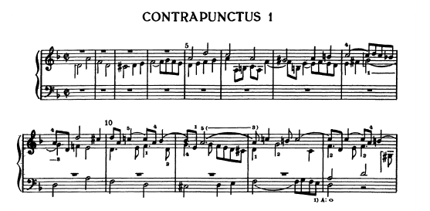
«Искусство фуги» – последнее произведение И.С.Баха, созданое в 1749–1750 годах. «Искусство фуги» записано композитором в виде партитуры, однако исполняется или на клавире, или камерным ансамблем (струнный квартет). Включает фуги и каноны, которые написаны на одну тему, сочиненную Бахом. Фуги следуют одна за другой по принципу восхождения от простого к сложному.

Четыре простые фуги. Четырехголосные фуги, на тему в ее первоначальном виде (I и II) и в мелодическом обращении (III и IV). При этом тема Contrapunctus 3 изменена и не является полным обращением темы.
Три фуги в противодвижении. Во второй группе используются новые полифонические приемы и ритмические варианты: Contrapunctus V написана в противодвижении и пунктирной фигуре; VI («французского стиля») – также ритмически фигурирована, а ответ не только мелодически обращен, но и дан в уменьшении; VII – стреттная фуга с комбинацией прямого и противоположного движений; тема в средних голосах ритмически уменьшена, а в басу дважды увеличена.
Двойные и тройные фуги (VIII–XI) – четыре многотемные фуги с применением двойного контрапункта децимы и дуодецимы. Фуги данного раздела привлекают к себе внимание, благодаря появлению новых тем, прекрасно сочетающихся с основной и вариационной темой. Сразу в Contrapunctus 8 заметны новые 2 темы, которые будут использованы и в Contrapunctus 11, но в основном в обращении. В Contrapunctus 9 задействована увеличенная основная тема, а также новая тема. В Contrapunctus 10 помимо вариационной темы появляется новая тема.
Четыре двухголосных канона. Contrapunctus 12 – двухголосный канон в октаву. Contrapunctus 13 – двухголосный канон в дециму. Contrapunctus 14 – двухголосный канон в дециму, но пропоста и риспоста идут в разных ладах (пропоста в миноре, пропоста – в мажоре). Contrapunctus 15 – канон в увеличении и обращении.
Три зеркальные фуги – четырехголосная и трехголосная фуги и их инверсии в зеркальном контрапункте – с мелодически обращенными тематическими проведениями, противосложениями, интермедиями и «обращенной» архитектоникой вступления голосов. Contrapunctus 16, 17 и 18 – включают две фуги: основную и зеркальную, которые для наглядности написаны одна под другой, но исполняются по отдельности.
Последняя неоконченная фуга – Contrapunctus 19 – неоконченная фуга на три новых темы, последняя из которых монограмма BACH.
Вся эта градация более и более сложных контрапунктических приемов применена Бахом с несравненно-виртуозной техникой, не заслоняющей глубоко серьезного тона музыки, чистого поэтического строя ее несколько холодных, но неизменно высоких и мудрых образов.
По тогдашней традиции, сложившейся для вариационных циклов, сквозь всю композицию проходит тенденция к постепенно нарастающему ритмическому оживлению. Эти различные линии — полифонического усложнения и разнообразия «движений» — эстетически дополняют и уравновешивают друг друга.

Достоверность изложенной Форкелем версии вызывает у современных ученых большие сомнения.

